1
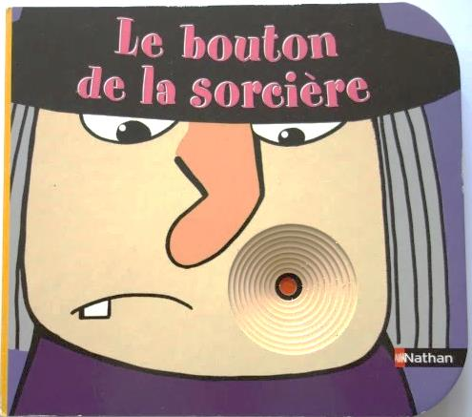

LE BOUTON DE LA SORCIERE
Buba vràjtovarei

2
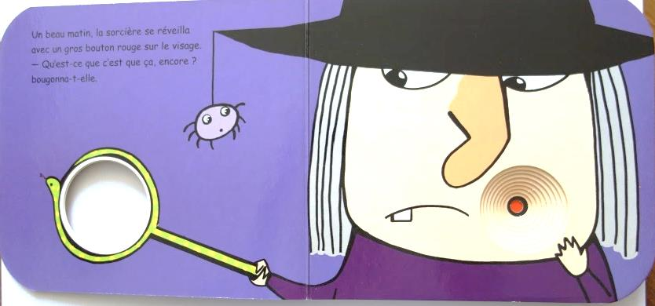
Un beau matin, la sorcière se réveilla avec un gros bouton rouge sur le visage.
- Qu’est-ce que c’est que ça, encore ? bougonna-t-elle.
Într-o bunà dimineatà, vràjitvaria se trezeste cu’o mare bubà rosie pe fatà.
– Ce’mai este si asta ?Mormài e a.

3
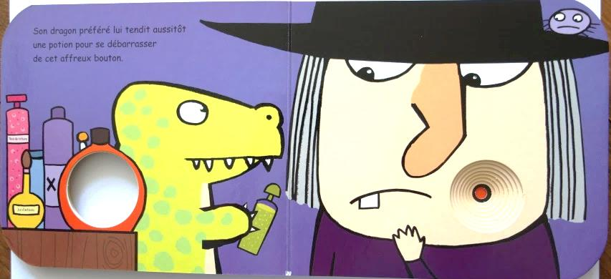
Son dragon préféré lui tendit aussitôt une potion pour se débarrasser de cet affreux bouton.
Dragonul ei preferat i-a dat o potiune pentru a scàpa de acea bubà groaznicà..

4
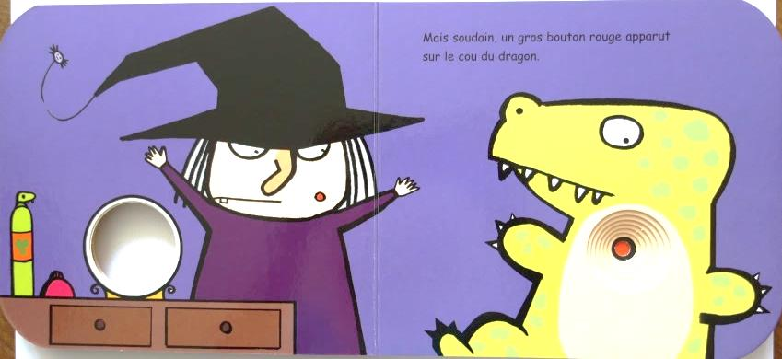
Mais soudain, un gros bouton rouge apparut sur le cou du dragon.
Dar dintr-o datà, o mare bubà rosie apare pe gâtul dragonului.

5
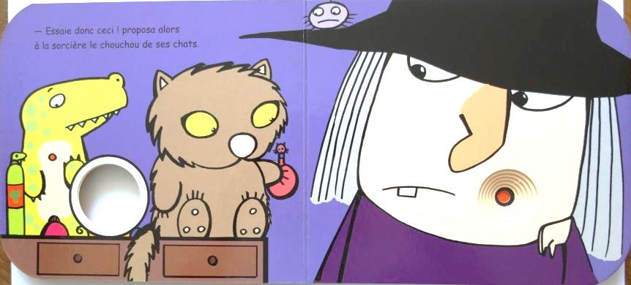
- Essaie donc ceci ! proposa alors à la sorcière le chouchou de ses chats.
– Ïncearcà asta ! Propune vràjitoarei, îndràgitul pisicilor.
.

6
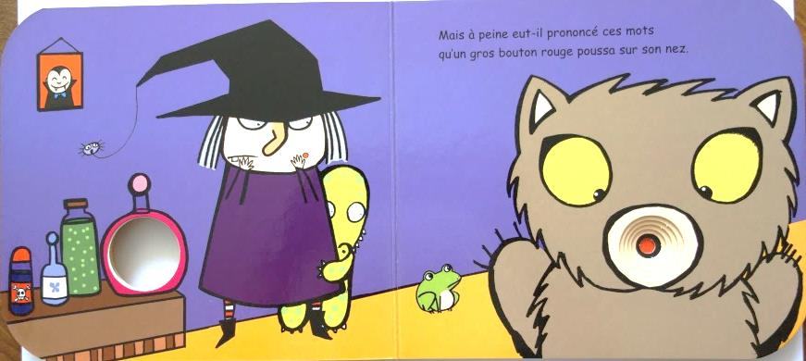
Mais à peine eut-il prononcé ces mots qu’un gros bouton rouge poussa sur son nez.
Dar, doar ce a pronuntat aceste cuvinte, cà o altà bubà mare si rosie îi apare pe nas.

7
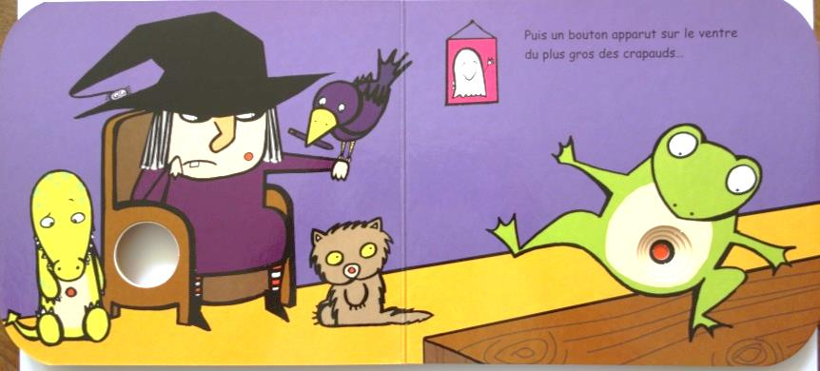
Puis un bouton apparut sur le ventre du plus gros des crapauds…
Apoi o bubà apare pe burta unui mare broscoi…
8
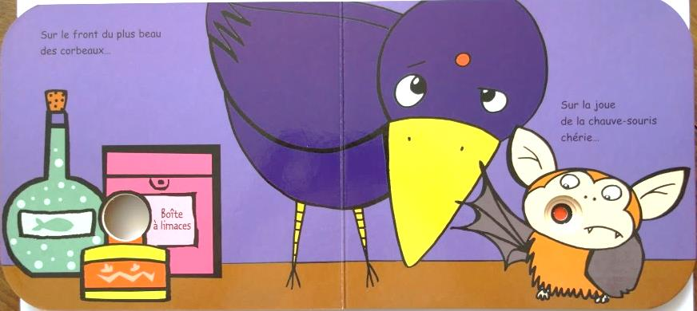
Sur le front du plus beau des corbeaux…Sur la joue de la chauve-souris chérie…
Pe fruntea celui mai frumos corb…Pe obrazul unui dràgut liliac…

9
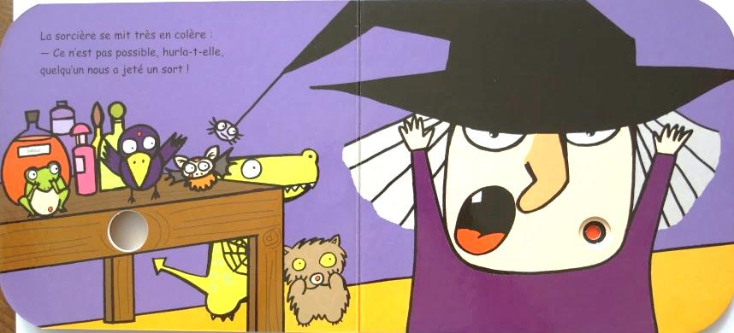
La sorcière se mit très en colère :
- Ce n’est pas possible, hurla-t-elle, quelqu’un nous a jeté un sort !
Vràjitoarea s-a supàrat ràu :
Nu este posibil, urlà ea cineva ne-a fàcut o vrajà !

10
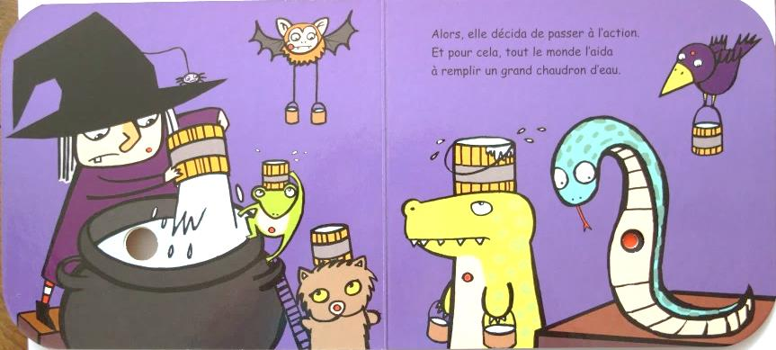
Alors, elle décida de passer à l’action.
Et pour cela, tout le monde l’aida à remplir un grand chaudron d’eau.
Deci, ea decide sà treacà la actiune.
Si pentru asta, toatà lumea o ajutà sà umple un cazan mare cu apà.

11
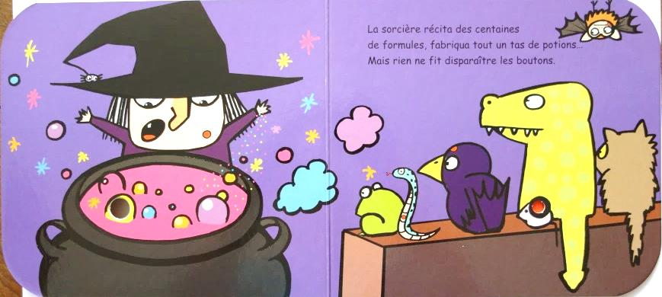
La sorcière récita des centaines de formules, fabriqua tout un tas de potions…
Mais rien ne fit disparaître les boutons.
Vràjitoarea recità sute de formule, preparà foarte multe potiuni…
Dar nimic nu face sà disparà bubele.

12
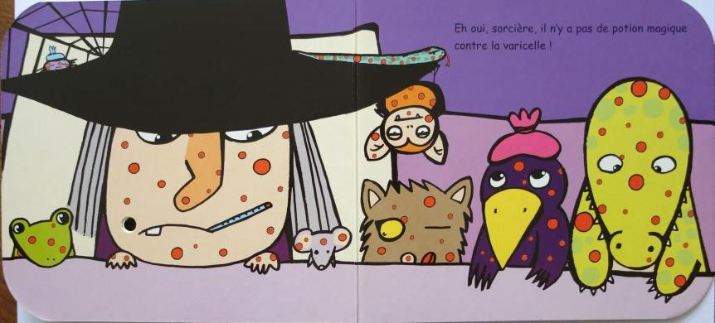
Eh oui, sorcière, il n’y a pas de potion magique contre la varicelle !
E da, vràjitvare, nu existà potiuni magice contra varicelei !

